Дистанционное обучение Елькин М. с02.02-04.02.2022

Дата | № урока | Предмет | Класс | Тема урока | Задание
07.02  Понедельник | 1.
 | 2.
 | 3.
 | 4.
 | 5.
 | 6.
 | 7.
08.02  Вторник | 1. | Грамматика | 8В | «Написание поздравительной открытки» | 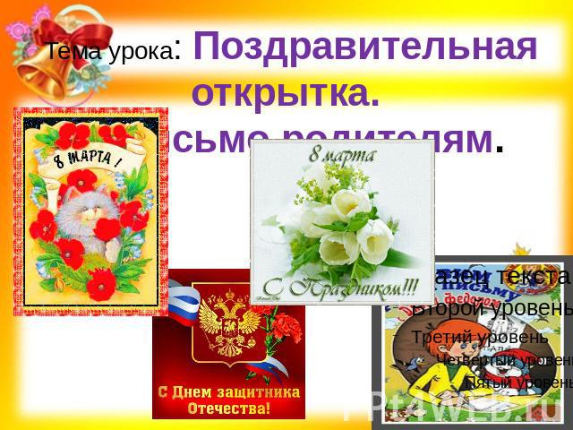  Задание: с помощью букв выложить слово (открытка).
 | 2. | Математика | 8В | «Измерение длины кисточки» | Измерение длины кисточки  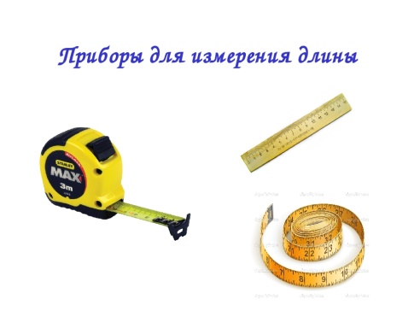  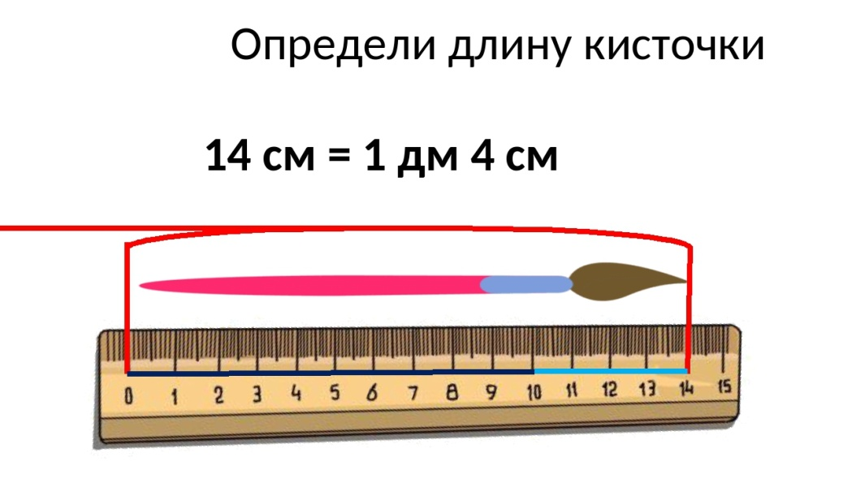  Задание: измерить длину кисточки.
 | 3. | Чтение | 8В | Текст «Режим дня» | https://www.youtube.com/watch?v=4LinPr2dW7A  Задание: посмотреть видеоролик.
 | 4. | География | 8В | «Население и государство: Канада, Мексика, Куба» |   Задание: рассмотреть картинки.
 | 5. | Физ-ра | 8В | «Чередование ходьбы и бега» | Чередование ходьбы и бега    Задание: выполнить упражнение.
 | 6. | Трудовое обучение | 8В | «Кухня» | Кухня – это помещение, где готовят пищу и едят  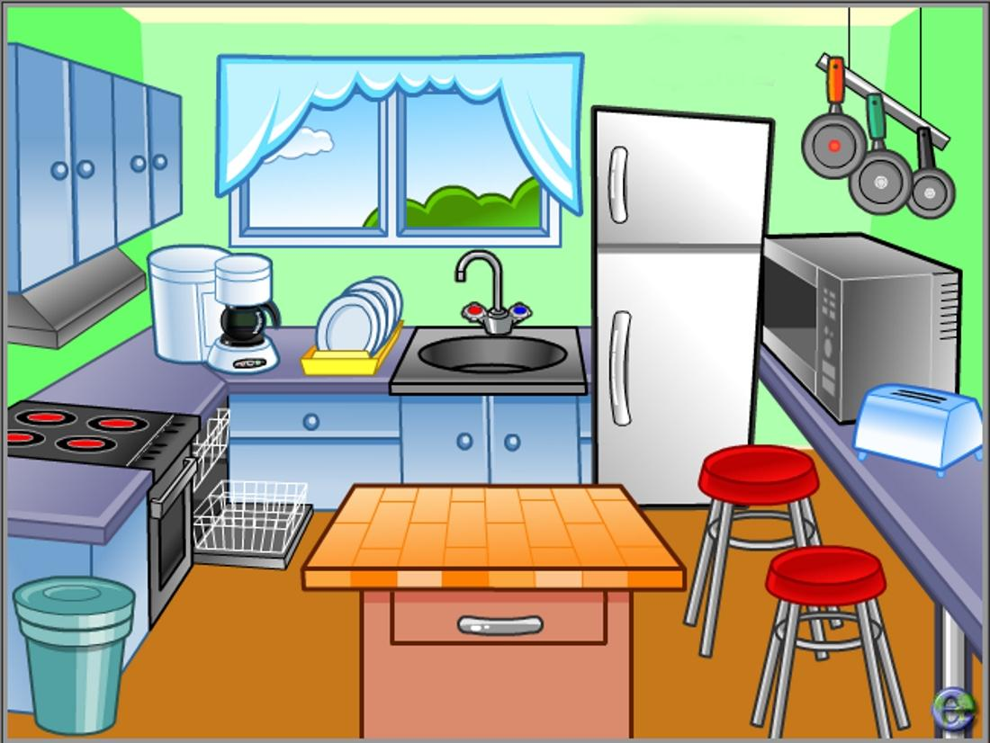  Задание: рассмотреть картинку, из разрезной азбуки выложить слова ( стол, стул, плита).
 | 7. | СБО | 8В | «Правила ухода за кухонными принадлежностями» | Правила ухода за кухонными принадлежностями  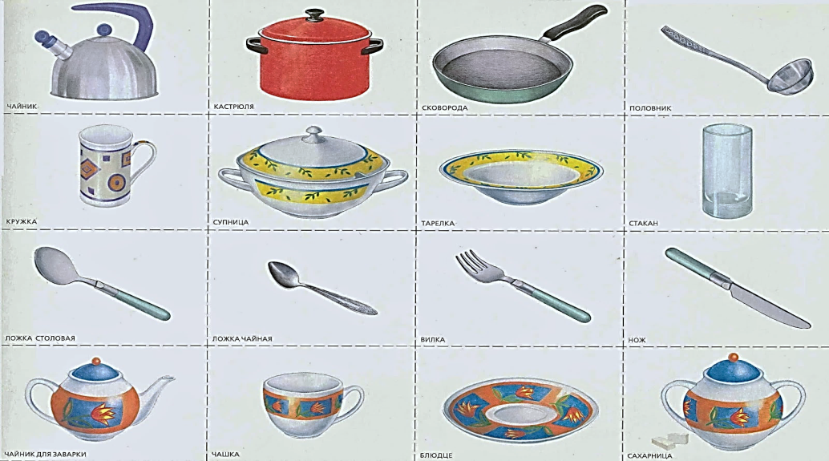  Задание: повторить посуду и кухонные принадлежности.
09.02  Среда | 1.
 | 2.
 | 3.
 | 4.
 | 5.
 | 6.
 | 7.
10.02  Четверг | 1. | Природоведение | 8В | «Хищные птицы. Птицы пресных водоёмов и болот» | Хищные птицы — это птицы, которые охотятся в полете. Они обладают хорошим зрением, большими когтями и клювом.  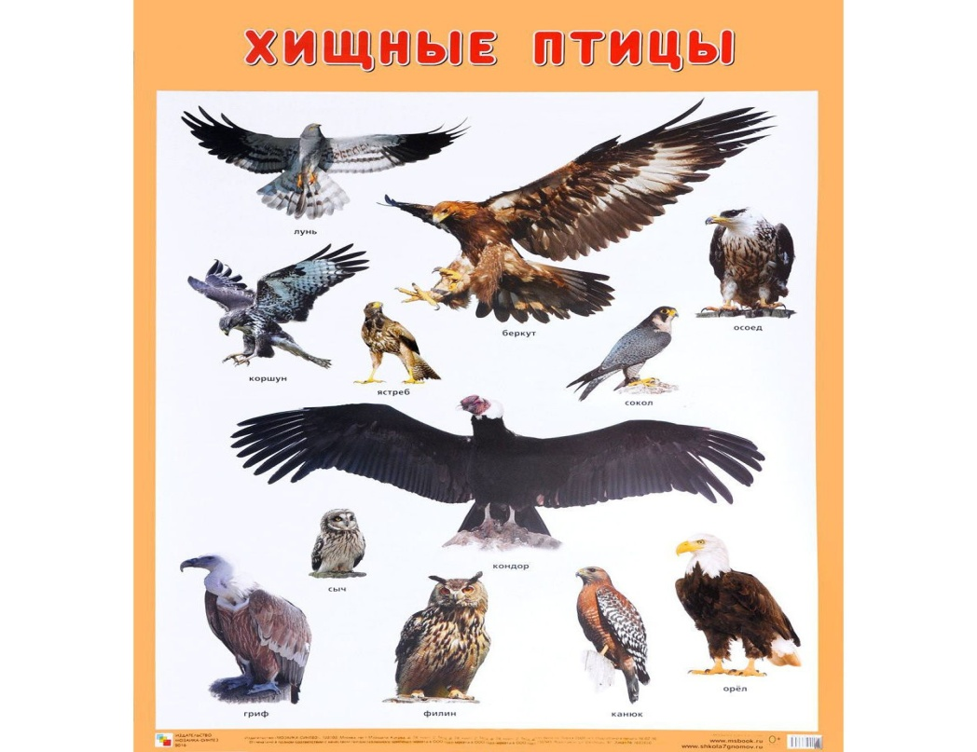  Задание: нарисовать птицу.
 | 2. | СБО | 8В | «Правила ухода за кухонными принадлежностями» | Правила ухода за кухонными принадлежностями  Задание: повторить посуду и кухонные принадлежности.
 | 3.
 | 4.
 | 5.
 | 6.
 | 7.
11.02  Пятница | 1. | Математика | 8В | «Измерение длины кисточки» | Измерение длины кисточки  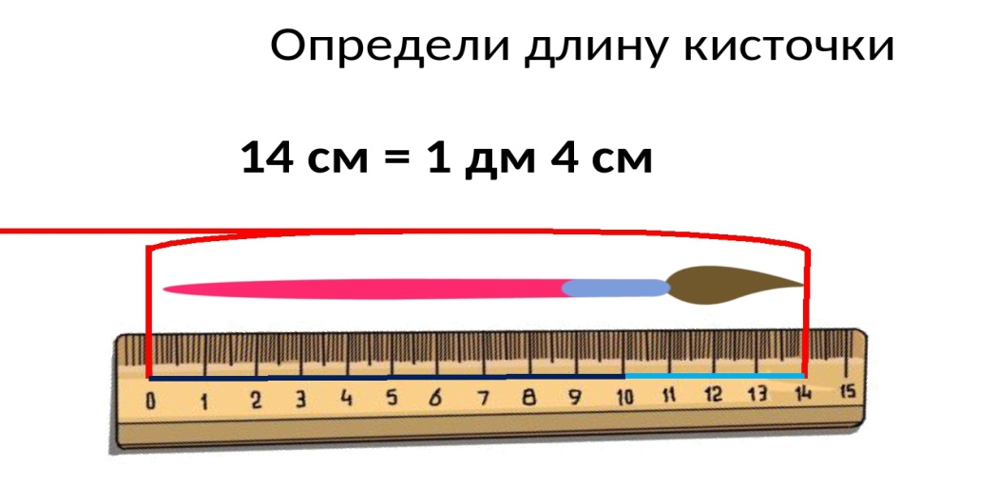  Задание: измерить длину кисточки.
 | 2. | История | 8В | «Монголо-татары» | 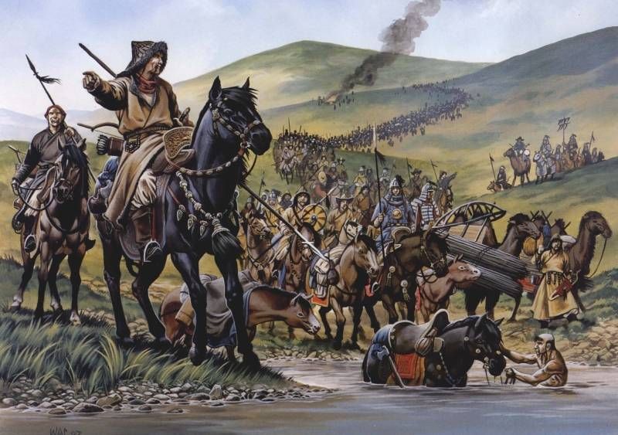  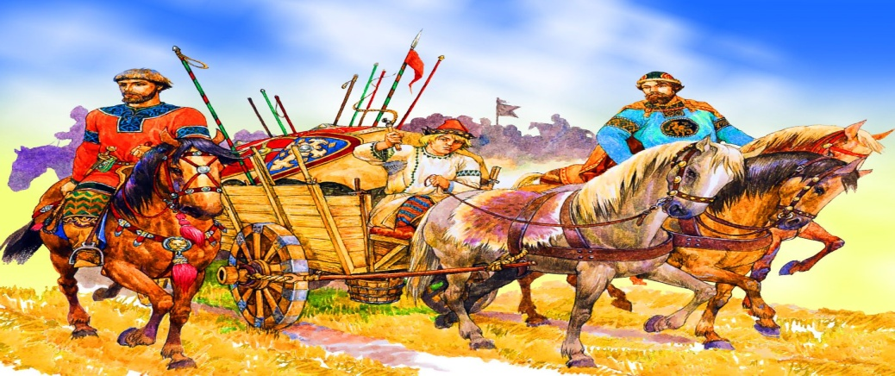  Задание: рассмотреть картинки.
 | 3. | Слуховая работа | 8В | Текст «Ёлка» | Текст «Ёлка»  - Вот ёлка.  - На ёлке висят игрушки.  - На ёлку пришли Дед Мороз и Снегурочка.  - Они принесли подарки.    Задание: причитать текст, ответить на вопросы.  Вопросы:  - Как называется текст?  - Кто пришли на ёлку?  - Что принес Дед Мороз?  - Что висит на ёлке?
 | 4. | Трудовое обучение | 8В | «Соблюдение порядка и чистоты на кухне» | 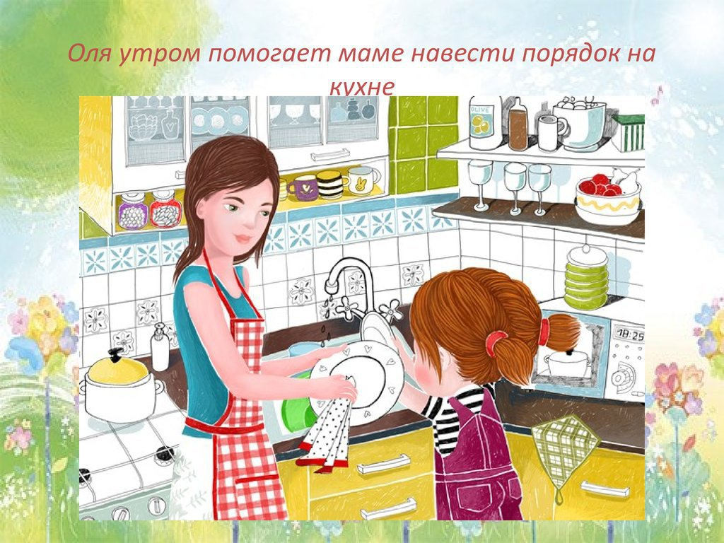  Задание: вымыть тарелку (прислать фото).
 | 5. | ИЗО | 8В | «Рисование цветов: ромашка» | Ромашка    Задание: нарисовать ромашку.
 | 6.
 | 7.

Прошу предоставить ответы на WhatsApp 89530495878 Бохан Оксана Валерьевна

